الجمهورية الجزائرية الديمقراطية الشعبية
مديرية التربية لولاية الشلف المستوى: الرابع المتوسط
متوسطة بن طيب الحاج حي السعادة يوم:03 مارس2024
اختبار الفصل الثاني في مادة العلوم الفيزيائية والتكنولوجيا المدة: ساعة ونصف
الجزء الأول:(12 نقطة)
التمرين الأول:(06 نقاط)
أولا: كلور الزنك مركب كيميائي ذو الصيغة الإحصائية ZnCl₂ يستخدم بكثرة في مجال الطب. يتم تحضيره تجاريا عن طريق تفاعل حمض كلور الهيدروجين (H⁺+Cl⁻)مع معدن الزنك Zn فيؤدي الى انتاج غاز ثنائي الهيدروجين H₂ ومحلول كلور الزنك كما هو موضح في الوثيقة1.
حمض كلور الهيدروجين
1- اكتب الصيغة الشاردية لمحلول كلور الزنك.
معدن الزنك
2- بين كيف يتم الكشف تجريبيا عن الأفراد الكيميائية المتواجدة في هذا المحلول.
3- عبر عن التفاعل الحادث بمعادلة كيميائية.
الوثيقة-1-
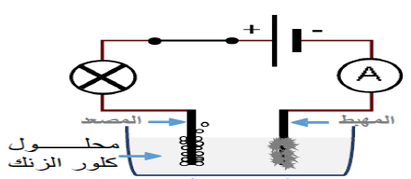
ثانيا: نضع محلول كلور الزنك في وعاء التحليل الكهربائي مسرياه من
الكربون ثم نقوم بغلق القاطعة كما هو مبين في الوثيقة 2.
1- سمّ المسريين A و B .
2- صف ما يحدث بجوار كل مسرى معبرا عن ذلك بمعادلة كيميائية
A
B

3- اكتب المعادلة الاجمالية لهذا التحليل الكهربائي البسيط .

الوثيقة-2-
محلول كلور الزنك
التمرين الثاني: (06 نقاط) الجزء (I) و(II) مستقلان
I)- اثناء حصة الاعمال المخبرية قام يوسف بدلك قضيب (A) بقطعة
خيط (f)
حرير فاكتسب شحنة كهربائية سالبة ثم قرّبه من كريّة (B₁) مشحونة
سلبا (مصنوعة من البولسترين ومغلفة بالألمنيوم) معلقة بواسطة
خيط (f) كما هو مبين في الوثيقة3.
قضيب (A)
كريّة (B₁)
1- حدد نوع مادّة صنع القضيب (A) وما طريقة تكهربه ؟
2- صف ما يحدث للكريّة (B₁) مع التبرير.
الوثيقة-3-
II)- لتحديد الأفعال المتبادلة بين الجمل الميكانيكية نقوم بتعليق
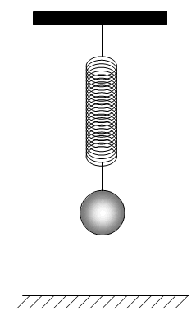
كرية معدنية (B₂) في نابض (R) كما هو موضّح في الوثيقة4.
نابض (R)
1- أعط نص مبدأ الفعلين المتبادلين .
2- مثل الفعلين المتبادلين بين الكرية المعدنية (B₂) ونابض (R).
كرية معدنية (B₂)

الوثيقة-4-

صفحة 1 من 2
تابع لموضوع اختبار مادة العلوم الفيزيائية والتكنولوجيا مارس2024
الجزء الثاني:(08 نقاط)
الوضعية الادماجية:

اشترى والد أيمن غسالة كهربائية مستعملة من أحد المحلات لبيع الأجهزة المستعملة الوثيقة5 فأعلمه البائع بوجود مشكلتين فيها:
- الإصابة بصدمة كهربائية عند ملامسة هيكلها المعدني.
- انسداد أنبوب صرف الماء نتيجة ترسب الكلس (كربونات الكالسيوم CaCO₃) فيه.
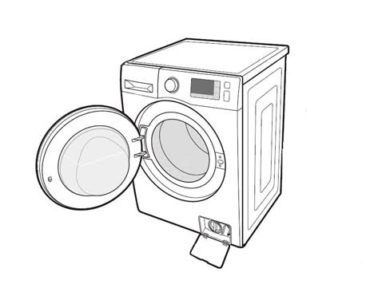

1- فسرسبب:
- الإصابة بصدمة كهربائية عند ملامسة الهيكل المعدني للغسالة.
أنبوب صرف الماء
الوثيقة-5-
2- ساعد والد أيمن على :
أ – حل مشكل الإصابة بصدمة كهربائية مدعما اجابتك برسم مخطط لدارة الغسالة مراعيا شروط الأمن الكهربائي.
- حل مشكل إنسداد أنبوب صرف الماء مدعما اجابتك بكتابة معادلة كيميائية.
3- ما هي الاحتياطات الواجب اتخاذها عند التعامل مع المحاليل الكيميائية الخطيرة وعند القيام بالصيانة الكهربائية؟

صفحة 2 من 2

